Backup GNU/Linux

BACKUP COMPLETO
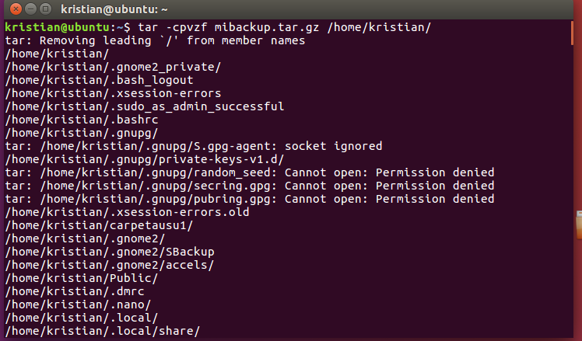
Aquí mediante el comando visto arriba podemos crear un backup mediante el tar de tipo completo.

¿Qué significan las opciones anteriores?
C- Create
V- Verbose
F- Nombre del Archivo
Z- Comprimir
Ahora crearemos el backup completo del directorio que queramos respaldar
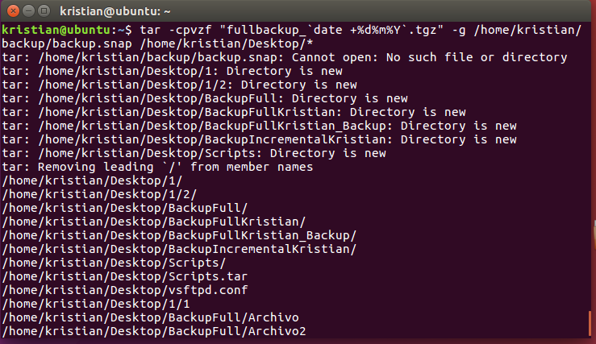
Con los comandos que podemos observar en la imagen anterior. De esta manera podremos crear el backup incremental
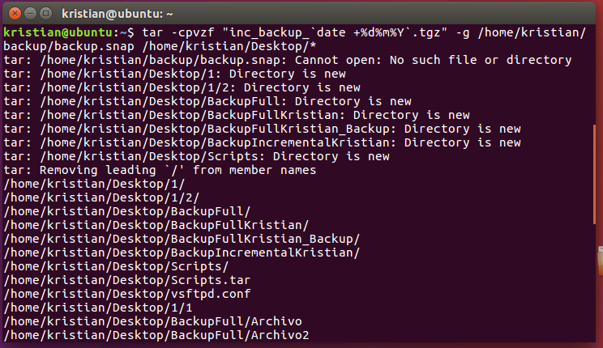
Con este comando crearíamos la incremental. ^

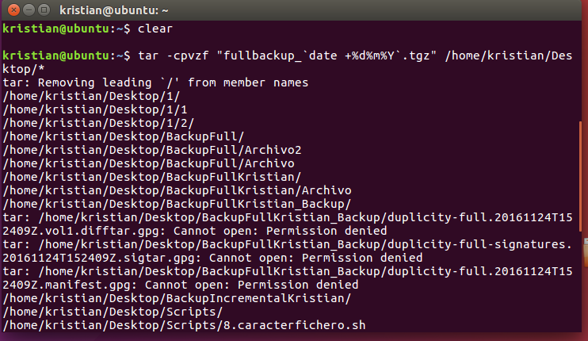
Ahora procedemos a crear un backup total de el mismo dia para poder hacer la diferencial.
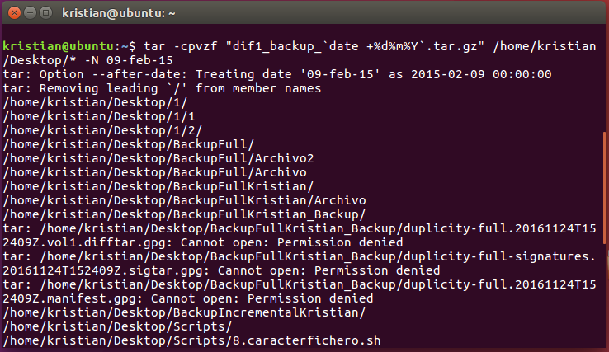
Ahora con el comando anterior podemos crear el diferencial desde el dia creado el completo hasta el dia en el que hemos puesto.

